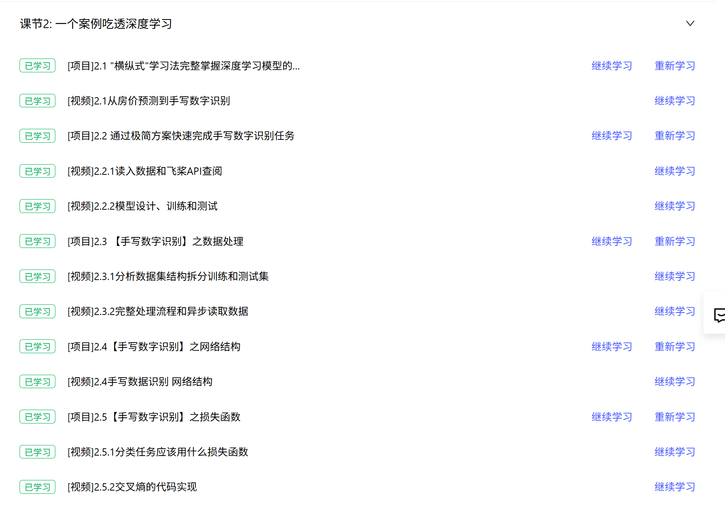
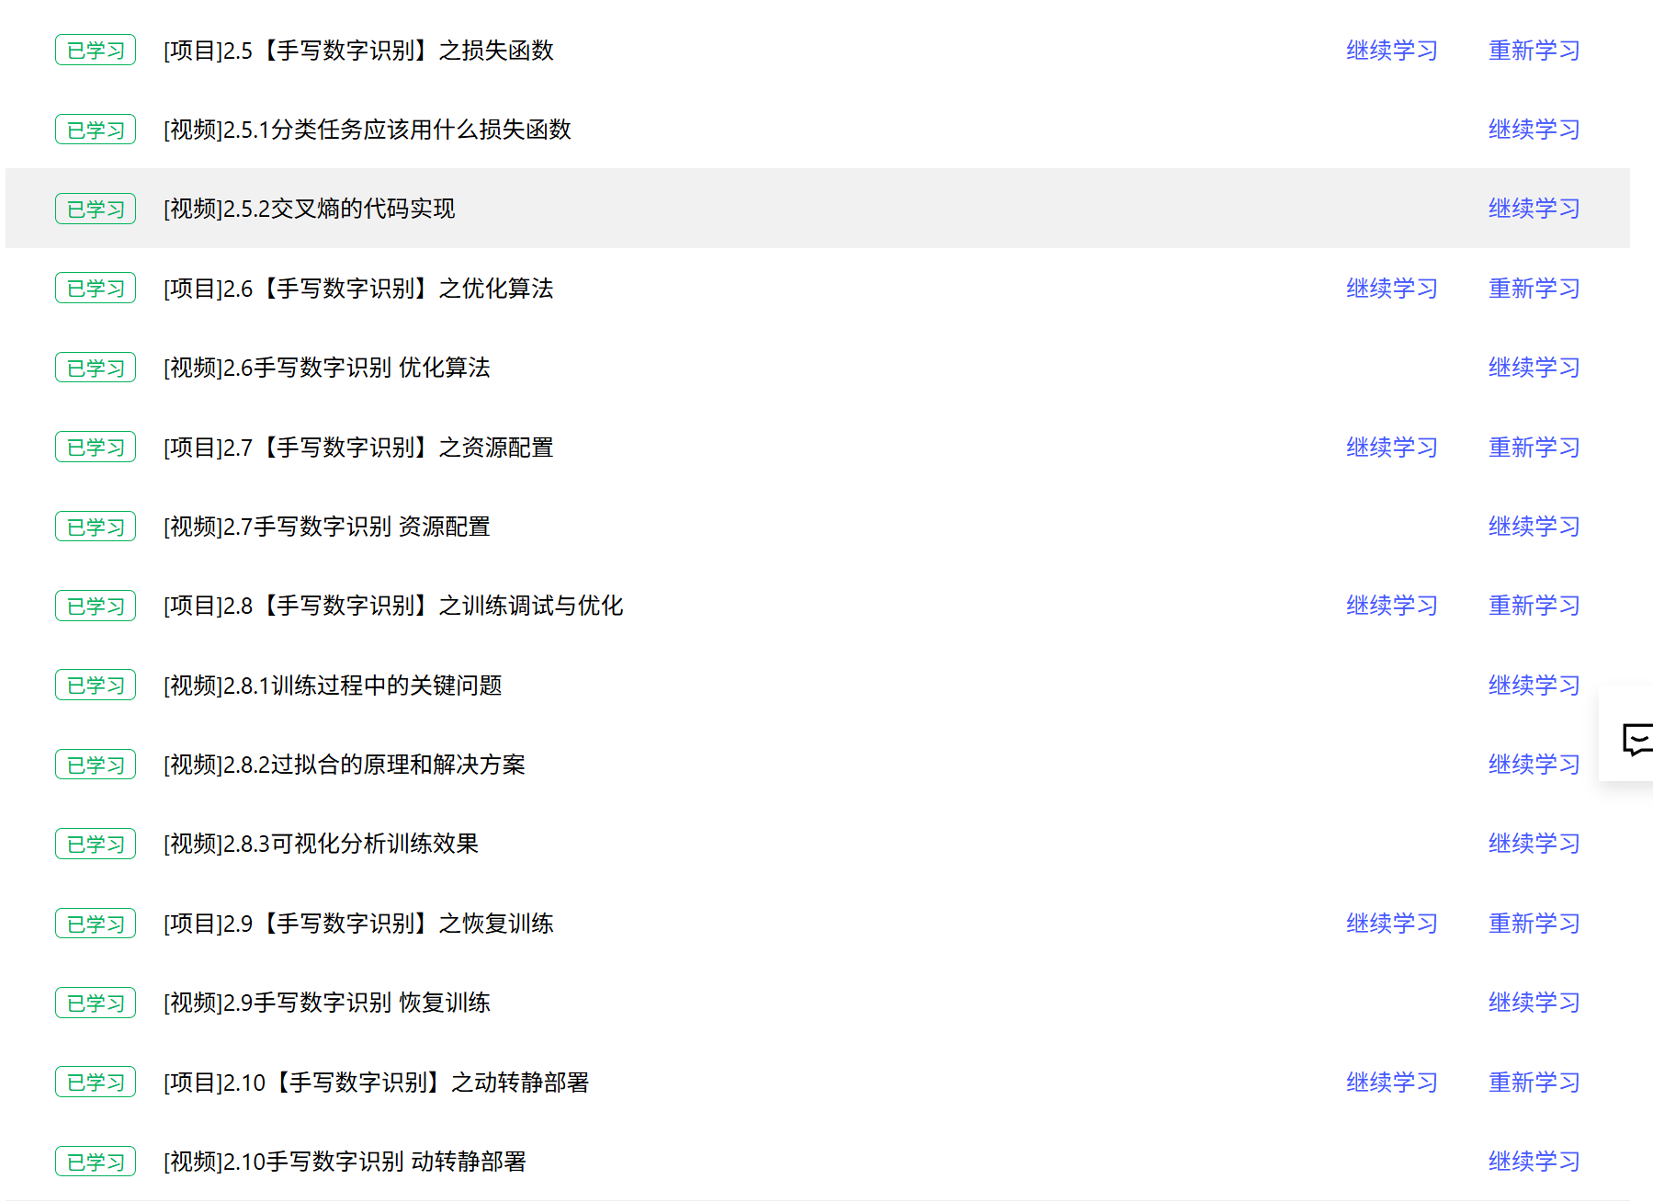
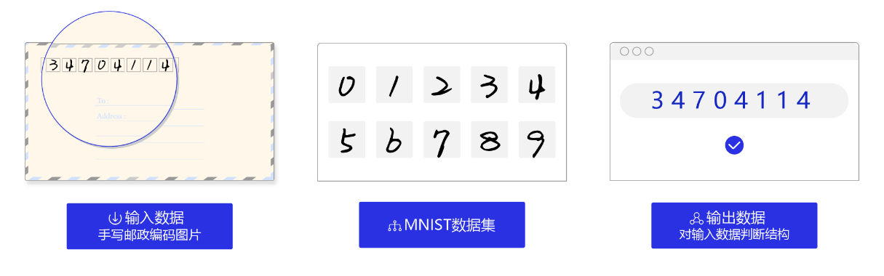
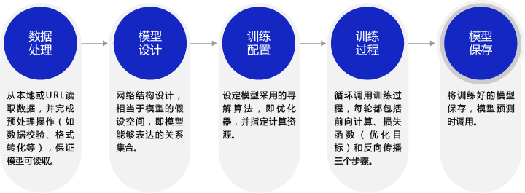
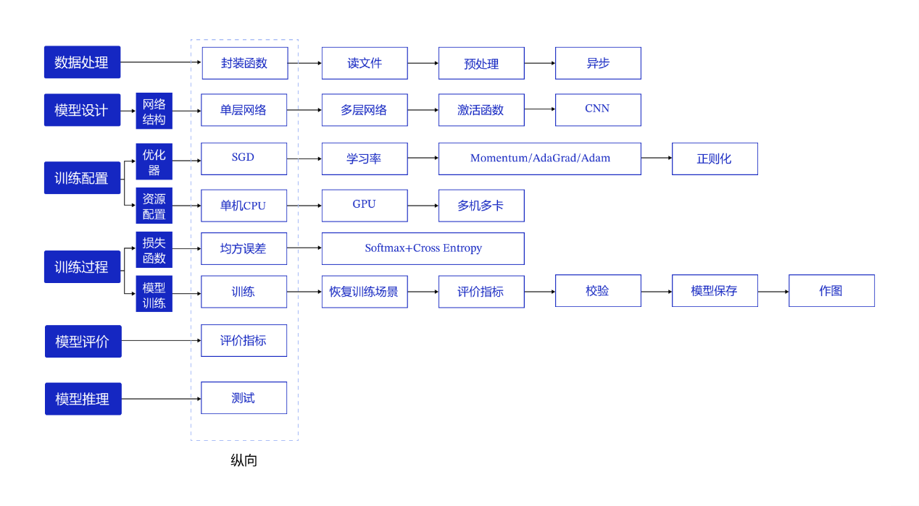
作业 2-1：
- 使用飞桨API paddle.vision.datasets.MNIST的mode函数获得测试集数据，计算当前模型的准确率。
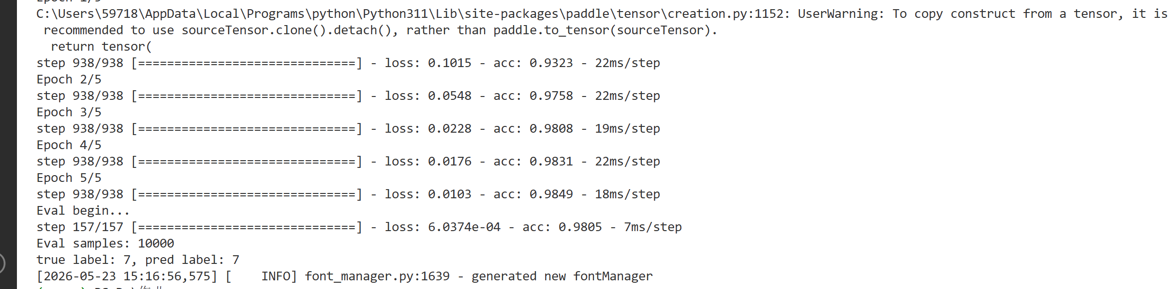
- 怎样进一步提高模型的准确率？可以在接下来内容开始前，写出你想到的优化思路。
答：
一、数据层面优化
1. 增加数据增强
原代码仅做了归一化，数据单一。可以加入随机平移、随机旋转、随机裁剪等图像增强操作，让模型见过更多形态的手写数字，提升泛化能力，减少过拟合。
2. 优化数据归一化方式
微调均值、标准差参数，或使用数据集官方统计的均值方差，让数据分布更稳定，加速收敛、提升精度。
二、模型结构优化（提升特征提取能力）
1. 升级网络结构
原生 LeNet 网络较浅、特征提取能力有限。可以：加宽卷积通道、增加卷积层、添加批量归一化层（BN层），让特征提取更充分。
BN 层可以有效缓解梯度消失、加速训练、小幅提升准确率。
2. 更换更优经典模型
将 LeNet 替换为小型 ResNet、MobileNet 等轻量高精度模型，在 MNIST 任务上轻松突破 99%+ 准确率。
2.2案例复现
import paddle
from paddle.nn import Linear
import paddle.nn.functional as F
import os
import numpy as np
import matplotlib.pyplot as plt

train_dataset = paddle.vision.datasets.MNIST(mode='train')

train_data_0 = np.array(train_dataset[0][0])
train_label_0 = np.array(train_dataset[0][1])

# 显示第一batch的第一个图像
import matplotlib.pyplot as plt
plt.figure("Image") # 图像窗口名称
plt.figure(figsize=(2,2))
plt.imshow(train_data_0, cmap=plt.cm.binary)
plt.axis('on') # 关掉坐标轴为 off
plt.title('image') # 图像题目
plt.show()

print("图像数据形状和对应数据为:", train_data_0.shape)
print("图像标签形状和对应数据为:", train_label_0.shape, train_label_0)
print("\n打印第一个batch的第一个图像，对应标签数字为{}".format(train_label_0))
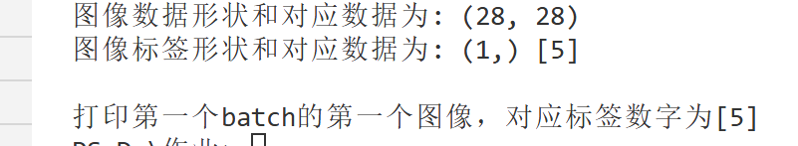
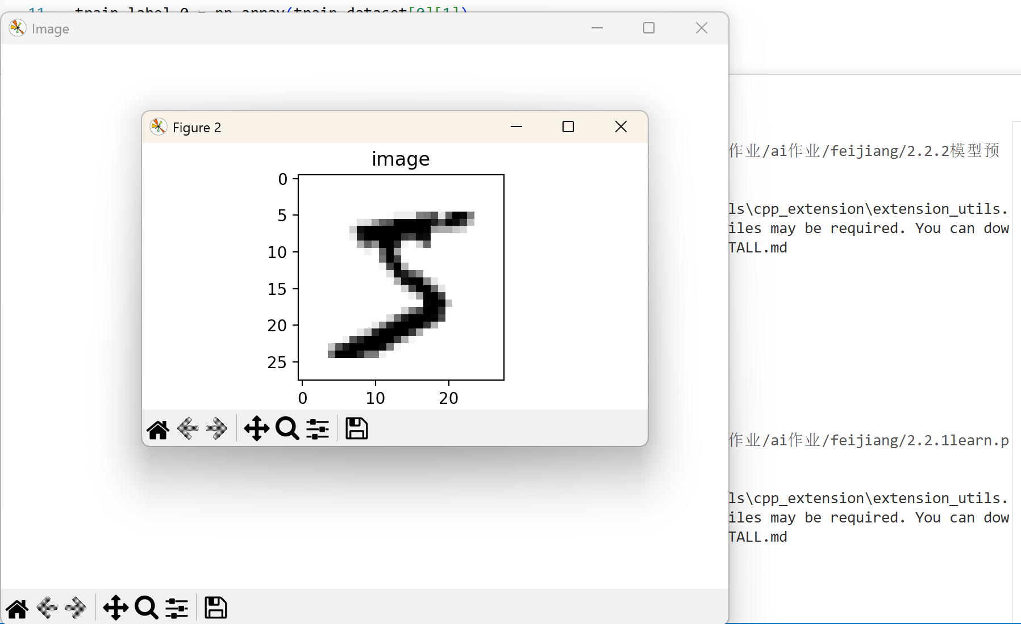
2.3案例复现
2.3 节全部知识点
✅读入数据 ✅划分训练 / 验证 / 测试集 ✅数据乱序 ✅生成批次
✅数据校验 ✅飞桨标准 Dataset + DataLoader ✅数据归一化✅模型训练
✅测试预测
import paddle
import paddle.nn.functional as F
import numpy as np
import matplotlib.pyplot as plt
from paddle.io import Dataset, DataLoader
from paddle.vision.transforms import Normalize

class MNISTDataset(Dataset):
def __init__(self, mode='train'):
super().__init__()
self.transform = Normalize(mean=[127.5], std=[127.5], data_format='CHW')
self.dataset = paddle.vision.datasets.MNIST(mode=mode, download=True)

def __getitem__(self, index):
img, label = self.dataset[index]
return self.transform(img), np.array(label).item()

def __len__(self):
return len(self.dataset)

train_dataset = MNISTDataset('train')
test_dataset = MNISTDataset('test')

train_loader = DataLoader(train_dataset, batch_size=64, shuffle=True, drop_last=True, num_workers=0)
test_loader = DataLoader(test_dataset, batch_size=64, shuffle=False, num_workers=0)

class MNIST(paddle.nn.Layer):
def __init__(self):
super().__init__()
self.fc = paddle.nn.Linear(784, 1)

def forward(self, x):
x = paddle.reshape(x, [x.shape[0], -1])
return self.fc(x)

def train(model):
model.train()
opt = paddle.optimizer.SGD(learning_rate=0.001, parameters=model.parameters())
epochs = 3

for epoch in range(epochs):
print(f"\nEpoch {epoch}")
for batch_id, (x, y) in enumerate(train_loader):
y = paddle.to_tensor(y, dtype='float32').reshape([-1, 1])
pred = model(x)
loss = paddle.mean(F.square_error_cost(pred, y))

if batch_id % 200 == 0:
print(f"loss: {loss.item():.4f}")

loss.backward()
opt.step()
opt.clear_grad()

paddle.save(model.state_dict(), 'mnist.pdparams')

model = MNIST()
train(model)

model.set_state_dict(paddle.load('mnist.pdparams'))
model.eval()

img, label = test_dataset[0]
img = paddle.to_tensor(img).unsqueeze(0)
pred = int(round(model(img).item()))

print(f"\n真实: {label}, 预测: {pred}")

plt.imshow(img.numpy().squeeze(), cmap='gray')
plt.title(f'{label} -> {pred}')
plt.show()

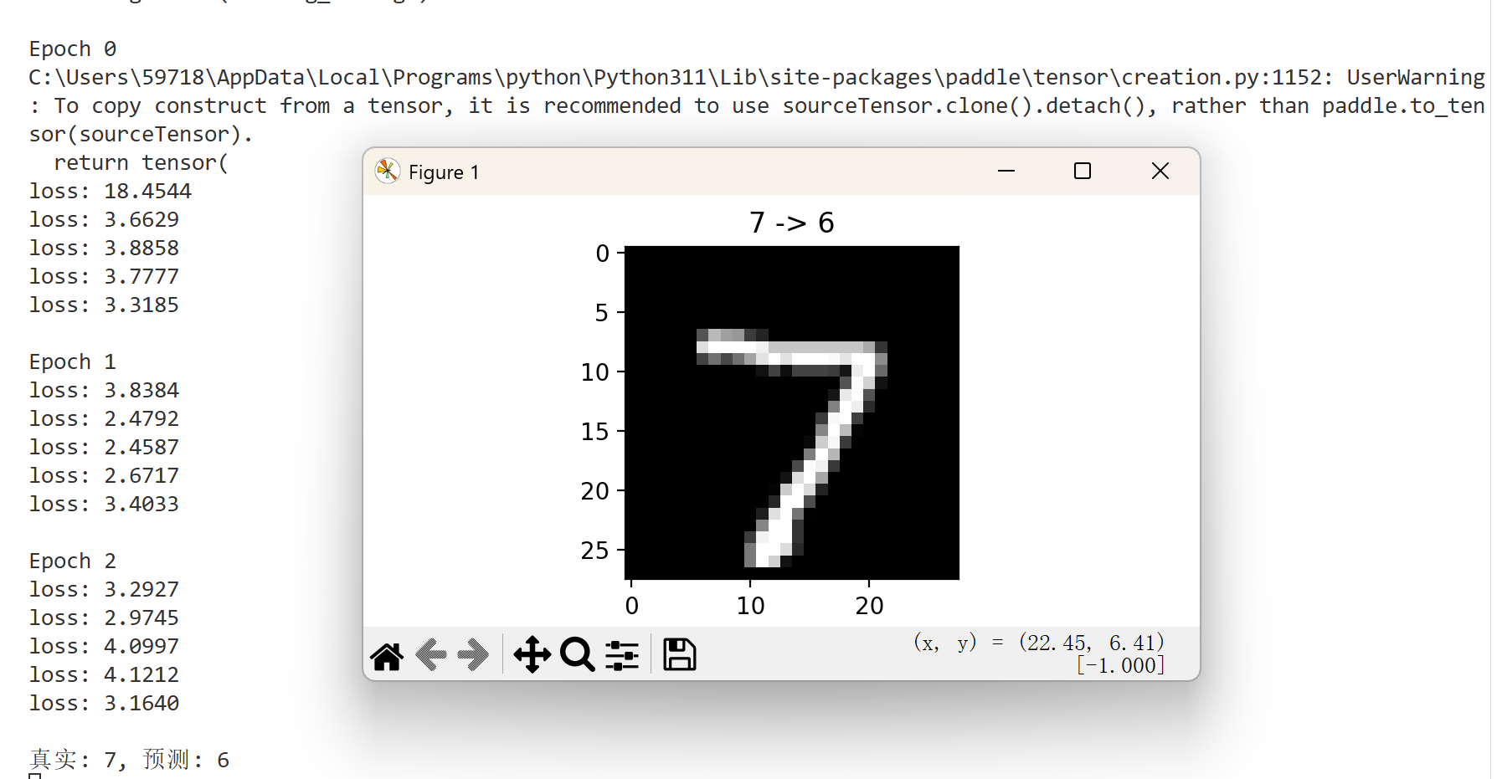
实验反思：
本次单层网络特征提取能力弱，损失函数不适配分类任务，训练轮次偏少且未做数据增强，导致数字识别出错。后续可优化网络结构、更换损失函数并扩充样本提升精度。

2.4 手写数字识别之网络结构 案例复现
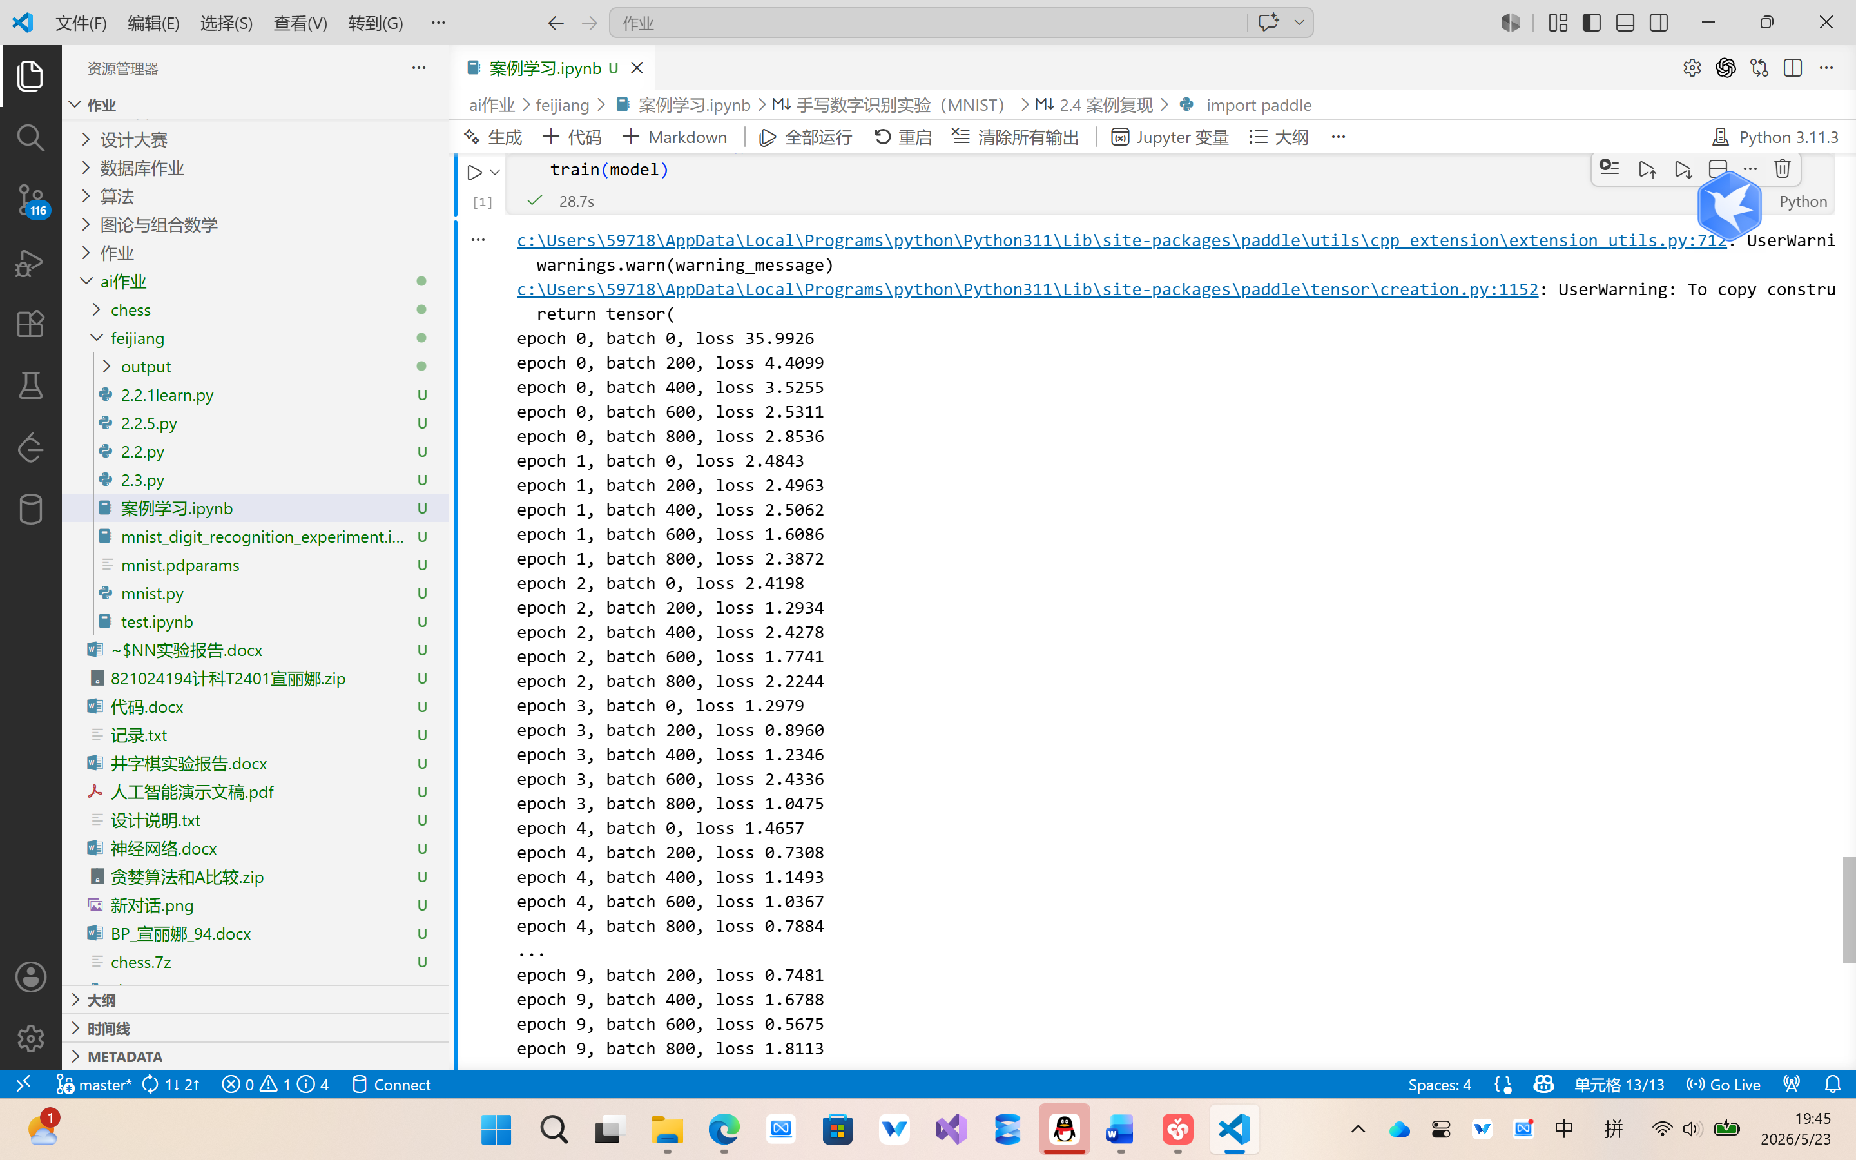
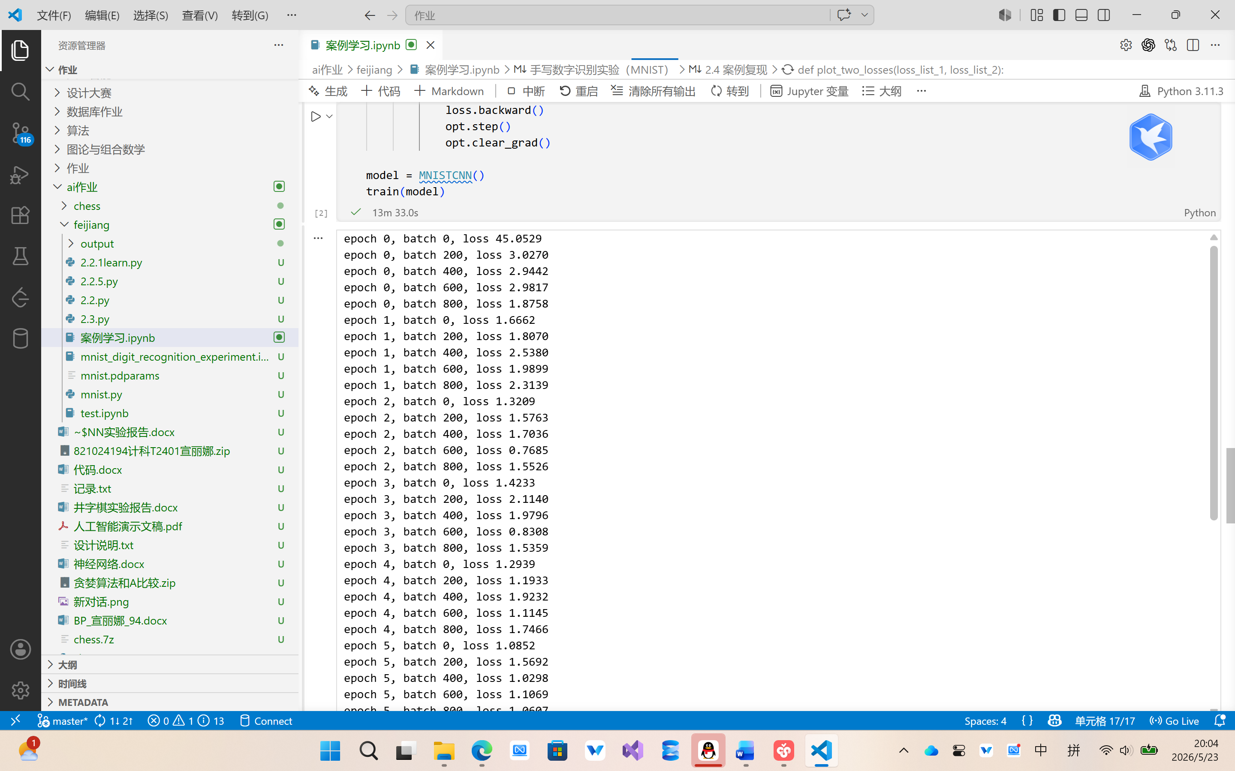
2.5
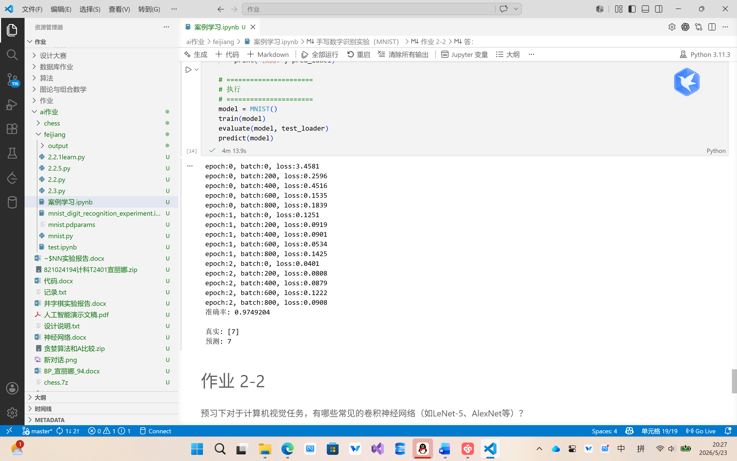
2.6
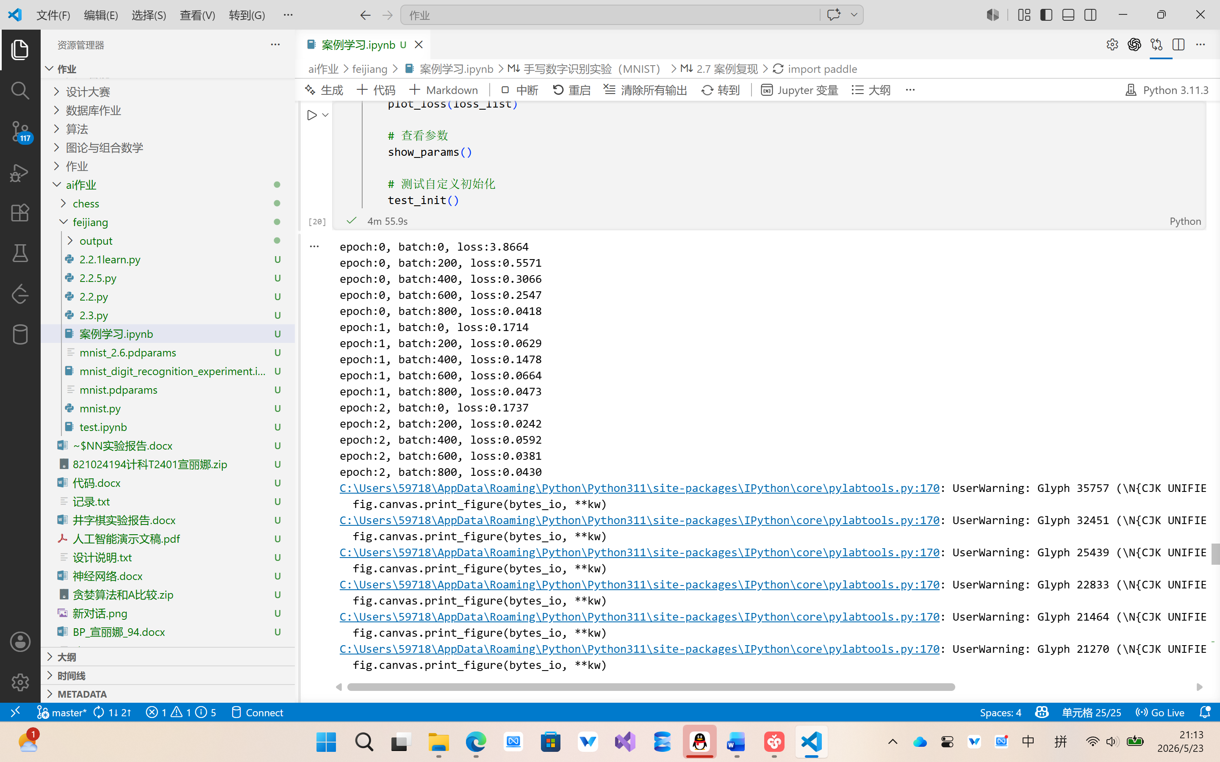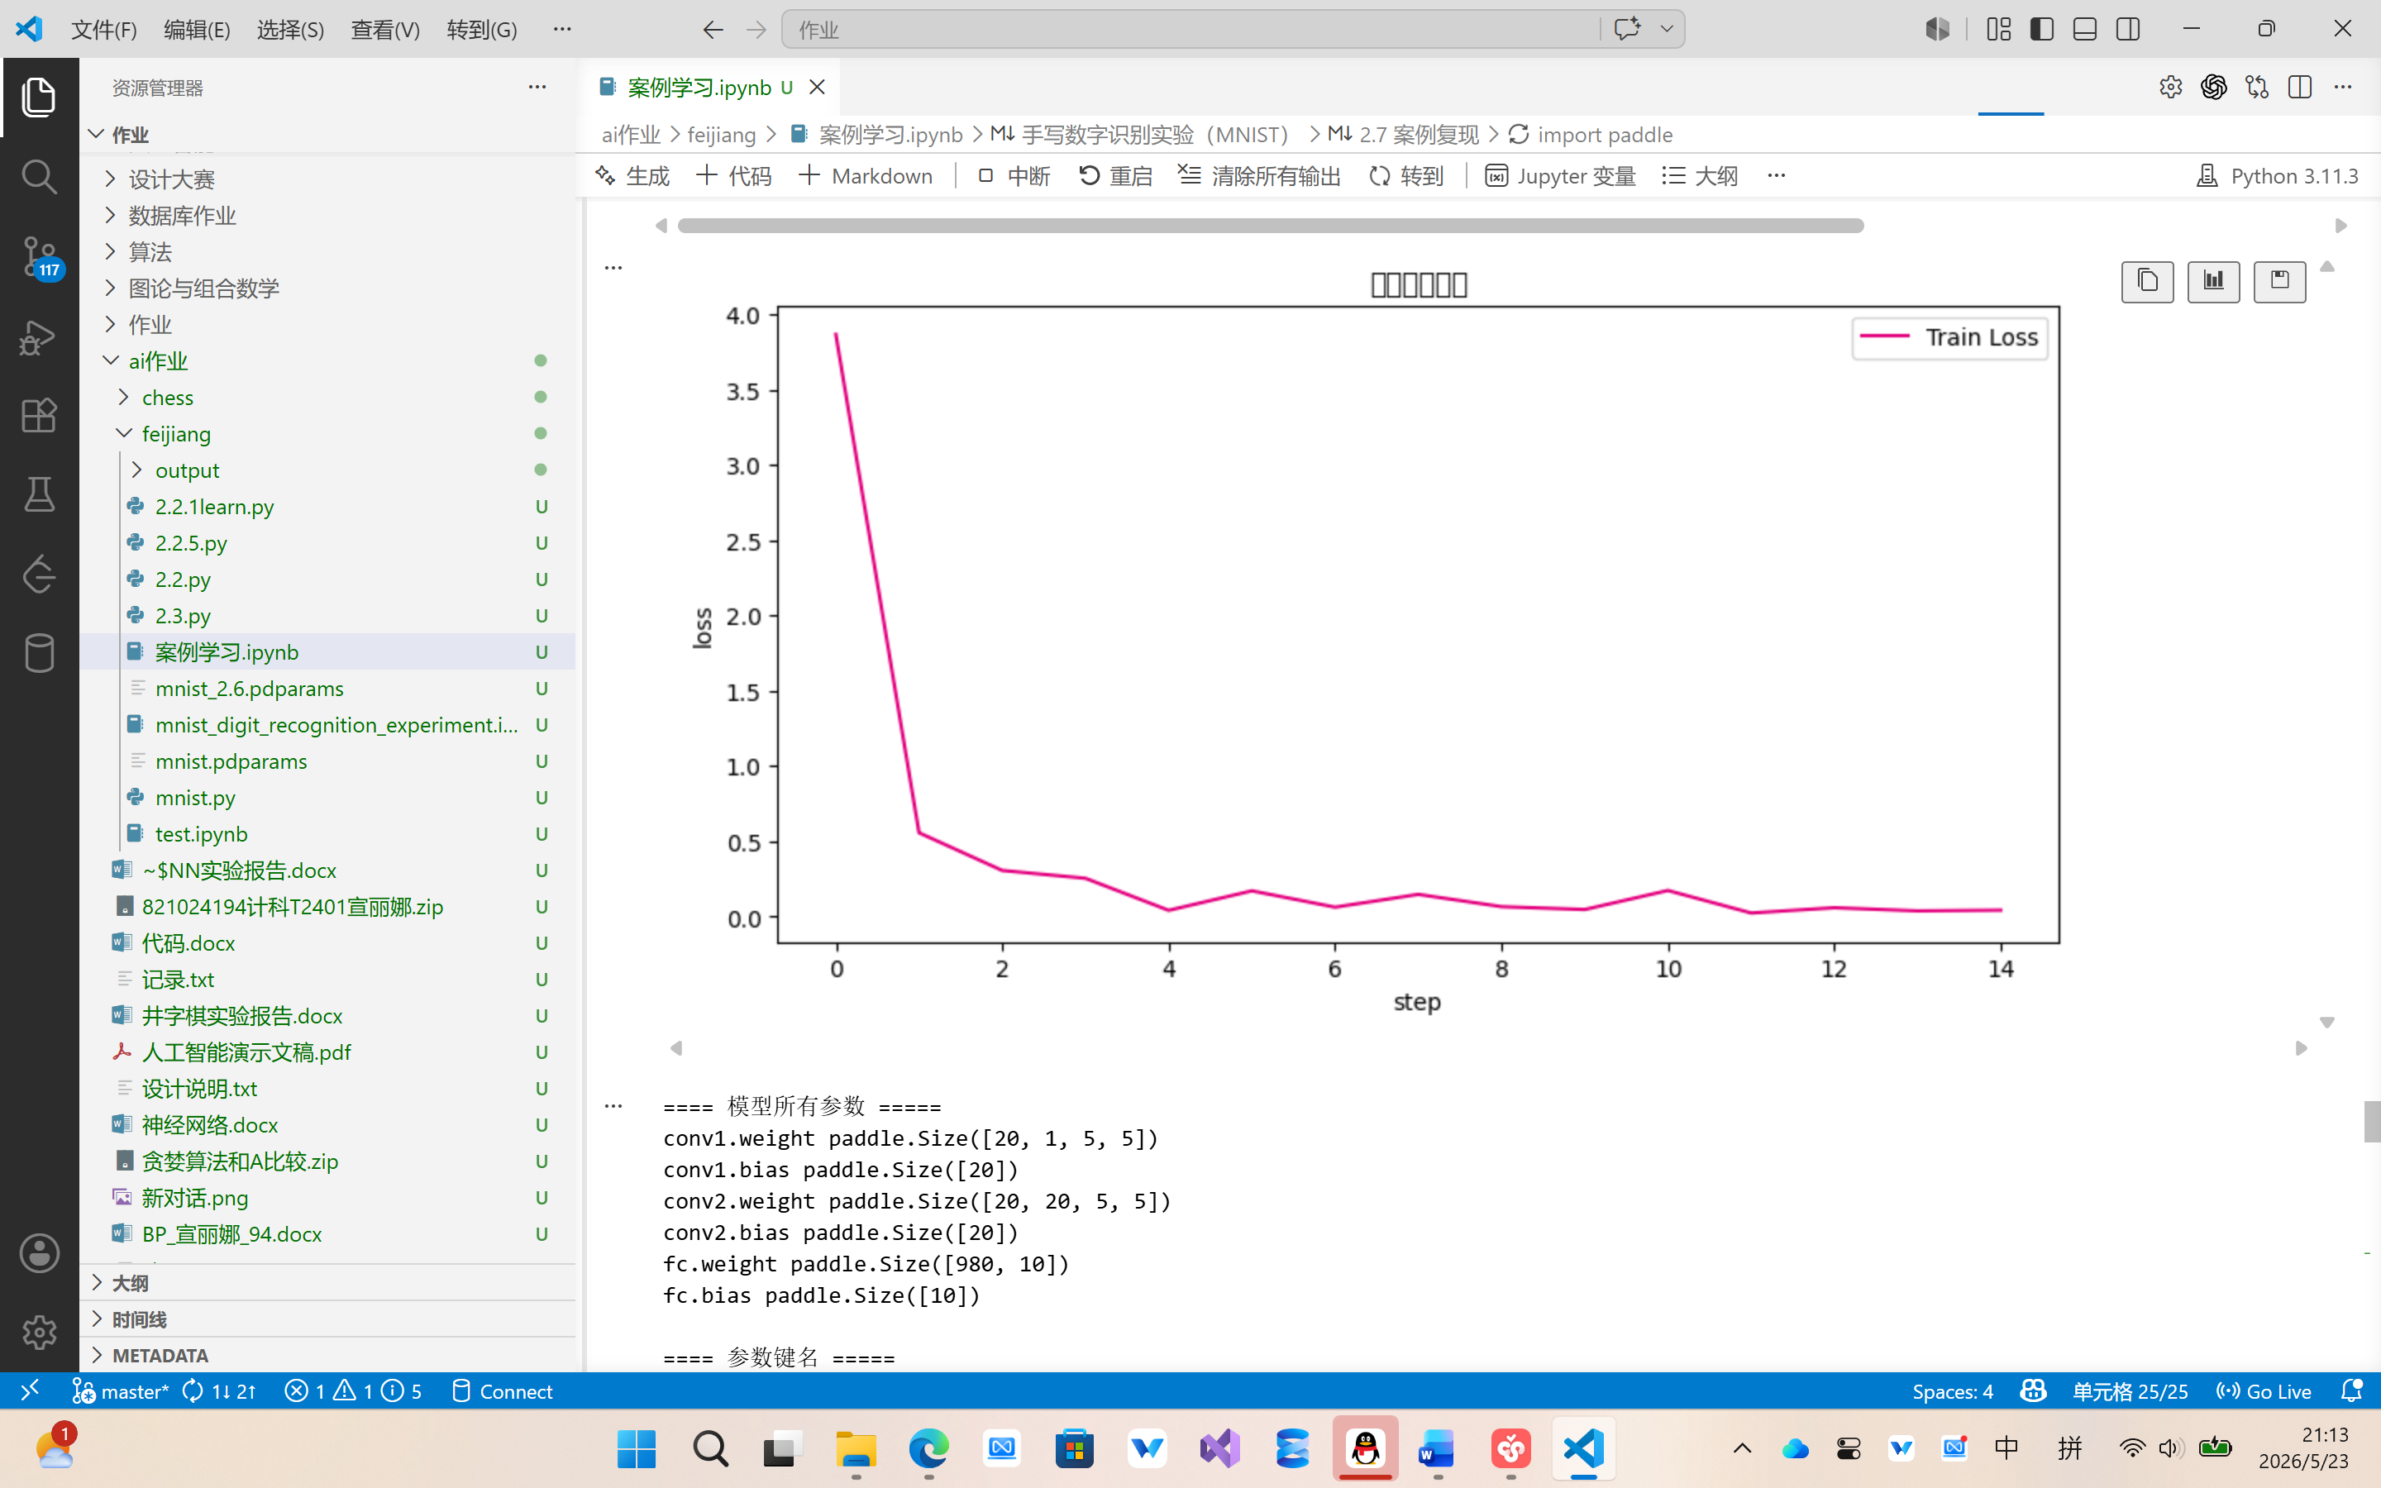
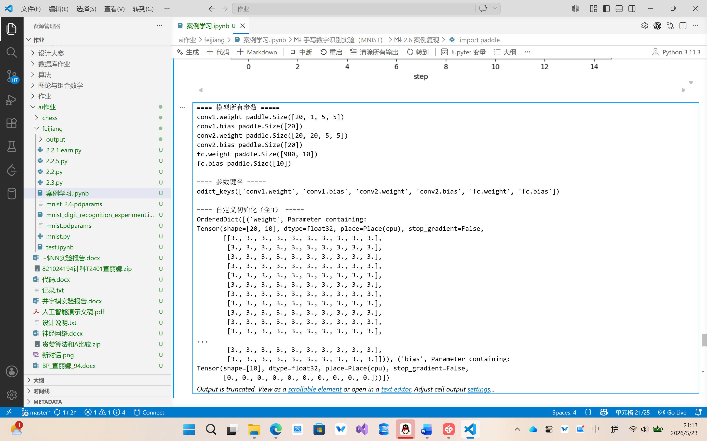
2.7
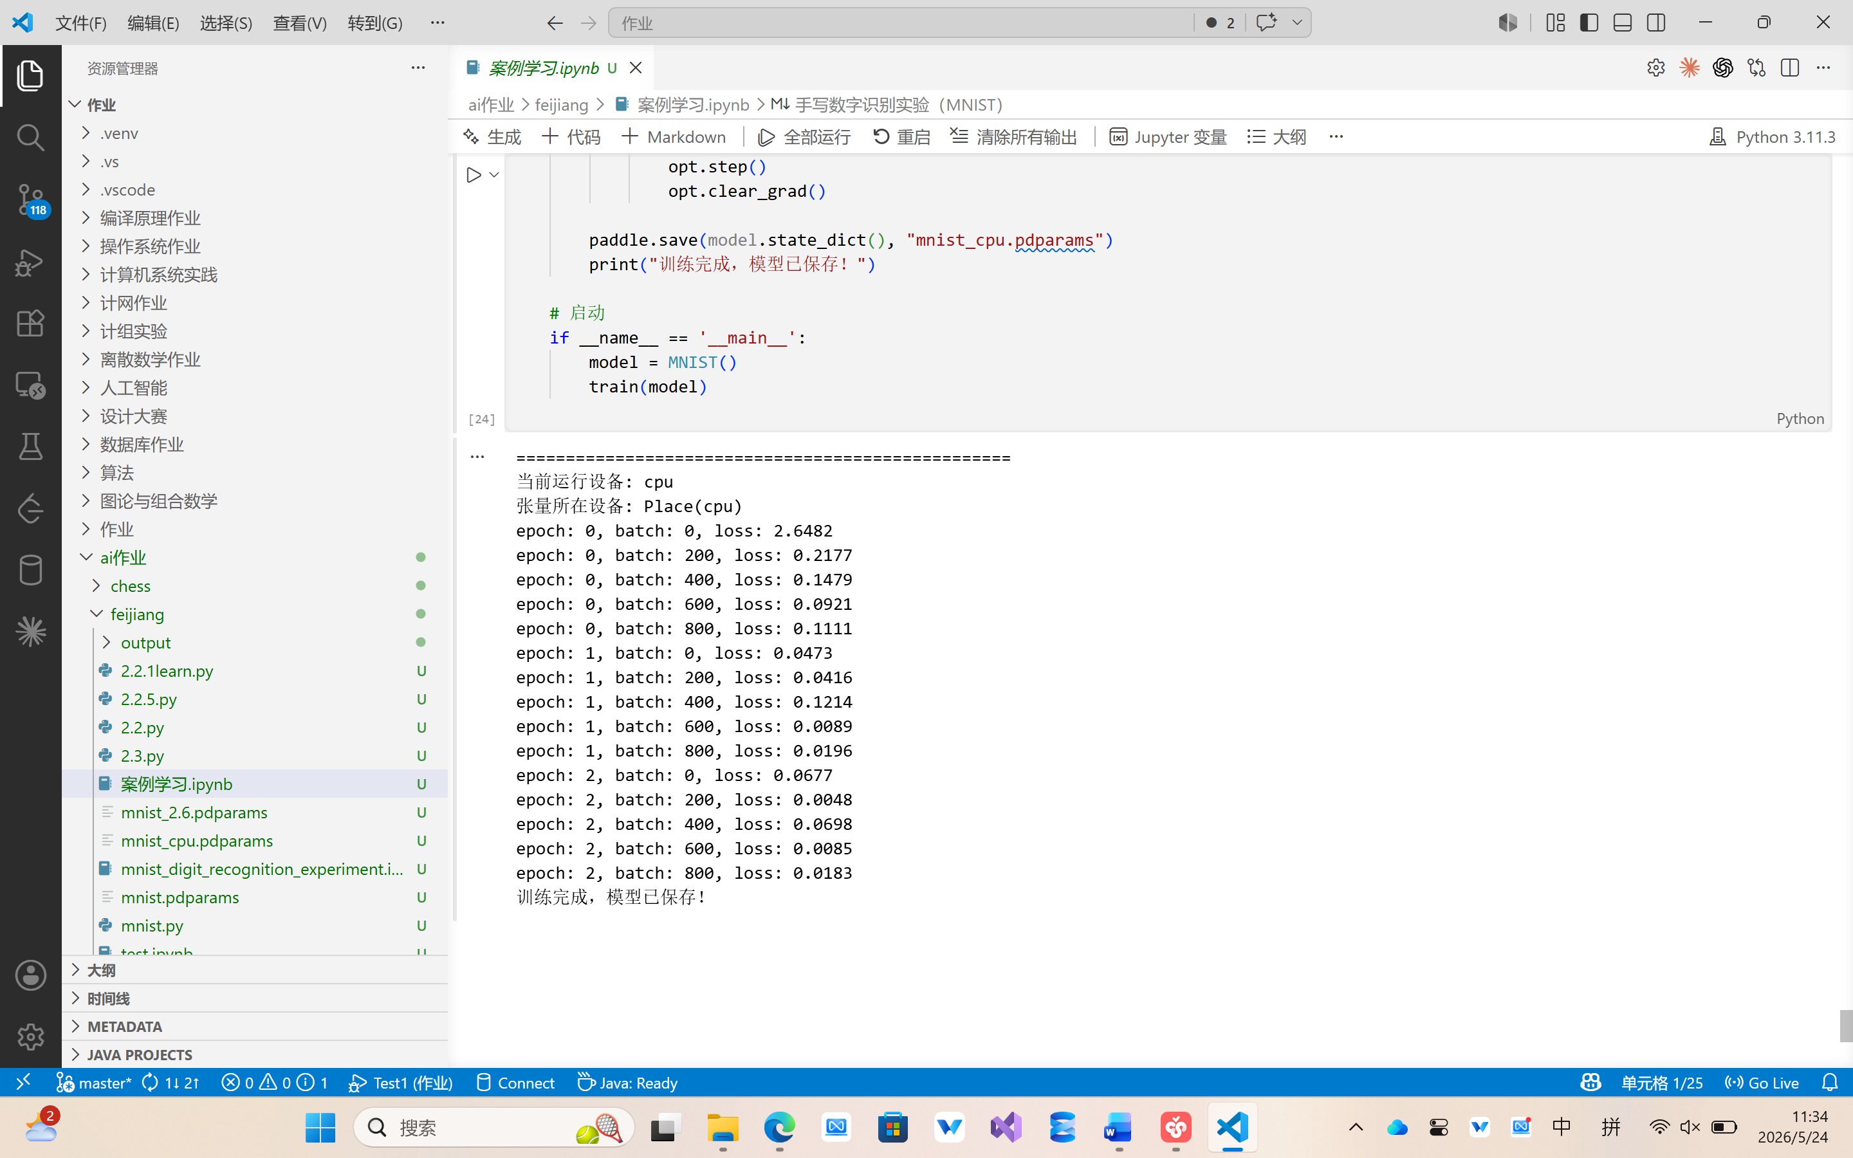
2.8
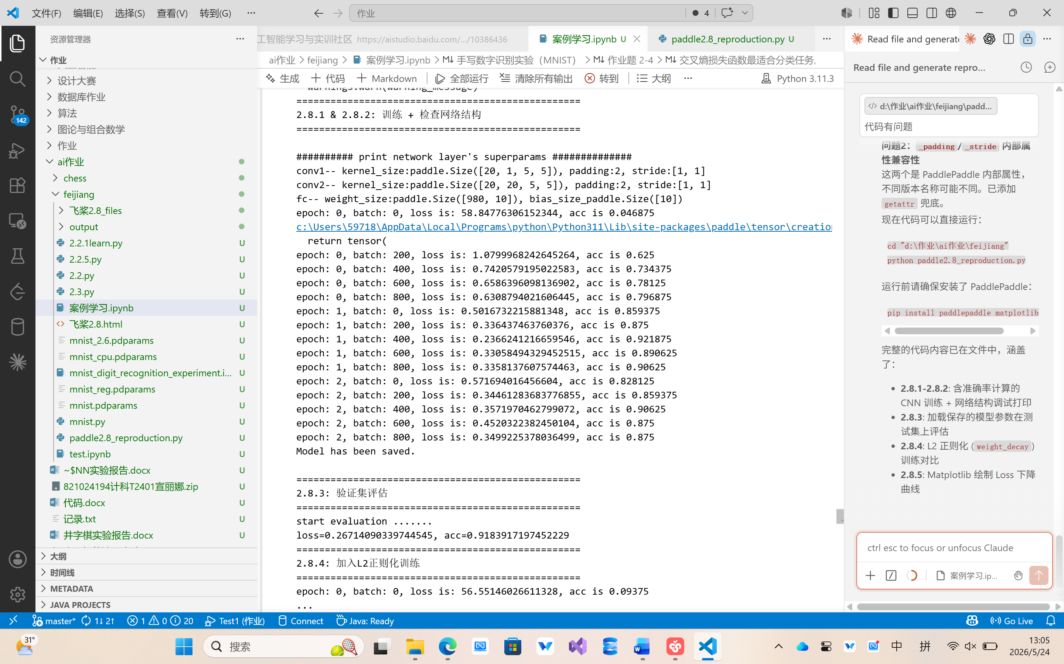
作业 2-4
